

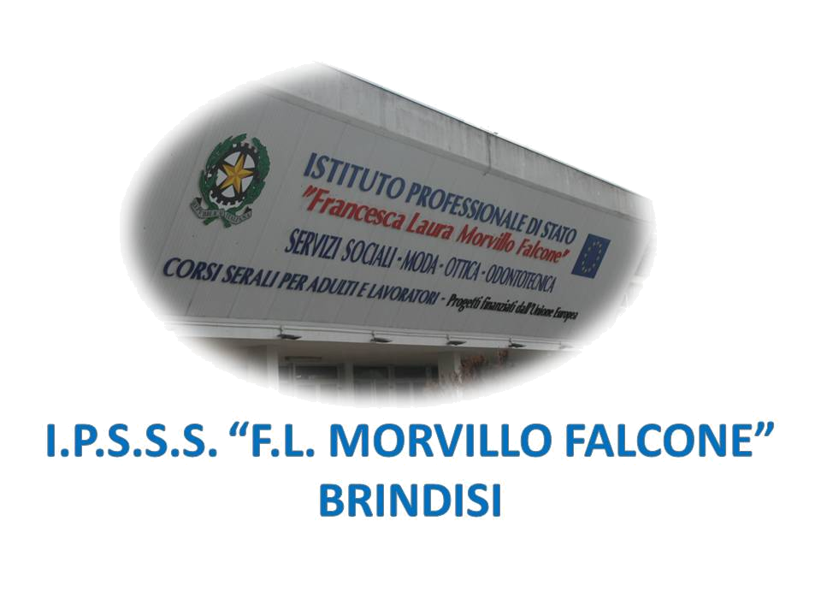

ISTITUTO PROFESSIONALE DI STATO PER I SERVIZI SOCIALI
“Francesca Laura MORVILLO FALCONE”
Via Galanti, 1 - Tel. 0831/513991
brrf010008@istruzione.it – brrf010008@pec.istruzione.it
www.morvillofalconebrindisi.edu.it

72100 B R I N D I S I

Relazione 1° quadrimestre
anno scolastico 2019/2020

Alunno: ____________________________
Classe: ____________________________

1. Verifica della programmazione
- Programmazione concordata con il C.d.C. durante il periodo di osservazione:

  - per obiettivi minimi
  - differenziata
  - DSA

- Adeguatezza del piano stilato all’inizio dell’anno in riferimento alle modalità di intervento:
  - conferma
  - variazione (se il piano risulta non adeguato all’alunno deve essere modificato e dopo l’accettazione formale da parte
della famiglia va depositato in segreteria)

2. Atteggiamento
- Durante le ore di lezione in classe, l’alunno
  - segue con attenzione e partecipazione
  - segue passivamente
  - non segue perché si distrae
  - disturba la lezione
- Durante le attività laboratoriali, l’alunno
  - svolge le consegne diligentemente
  - esegue passivamente i compiti assegnati
  - non sembra interessato alle attività che si svolgono
  - disturba
- Durante i tempi ricreativi, l’alunno
  - dimostra di essere rispettoso verso le regole scolastiche
  - dimostra di non essere rispettoso verso le regole scolastiche
  - interagisce con i pari
  - non interagisce con i pari

3. Modalità di apprendimento
- Difficoltà dell’alunno nello studio delle singole materie

  - conferma
  - variazione

- Individuazione di nuove difficoltà riferite ad una specifica materia
_______________________________________________________________________
- Specifiche attitudini riscontrate
_______________________________________________________________________
- Materie che risultano insufficienti
_______________________________________________________________________
- Motivazione dell’insuccesso
_______________________________________________________________________

4. Rapporto instaurato gli insegnanti e gli alunni della classe
- Verifica del livello di socializzazione raggiunto dall’alunno nel gruppo classe
  - assente
  - necessita di una figura intermediaria per entrare in relazione con i componenti del gruppo
  - sa stare nel gruppo e relazionare, necessitando di un riferimento adulto
  - sa relazionarsi adeguatamente nel gruppo riconoscendo le modalità proprie di relazione ma necessita di supporto nelle situazioni critiche per superare rischi di conflittualità
  - sa rapportarsi adeguatamente nel gruppo riconoscendosi membro del gruppo, utilizzando le modalità proprie del gruppo, sa sostenere le situazioni critiche cercando di evitare e/o gestire il conflitto
- Rapporto instaurato con i docenti
  - assente
  - non riconosce la funzione dell’adulto, vive la relazione solo su parametri personali
  - conosce generalmente ruolo e posizione; a volte necessita di momenti individuali per comprendere situazioni e dinamiche
  - sostiene un rapporto adeguato riconoscendo ruolo e posizioni comprendendo e svolgendo le richieste rivoltegli personalmente
  - sostiene un adeguato rapporto con l’adulto riconoscendogli ruolo ed autorità, rispondendo alle richieste rivoltegli personalmente o al gruppo

5. Eventuali suggerimenti
- Indicazioni sugli interventi e sulle strategie che l’insegnante di sostegno e/o gli insegnanti del C.d.C. intendono adottare durante il periodo di valutazione successiva.
_______________________________________________________________________
_______________________________________________________________________
_______________________________________________________________________
_______________________________________________________________________
_______________________________________________________________________

Brindisi, ______________
Firma del docente

_________________________________

La presente scheda deve essere compilata a cura del/i docente/i di sostegno assegnato/i alla classe (per gli alunni diversamente abili) e dal docente incaricato (per gli alunni con DSA), dopo essersi consultato/i con tutti i docenti curriculari e gli eventuali educatori. Una copia della scheda deve essere consegnata in segreteria per essere inserita nel fascicolo riservato dell’alunno.

